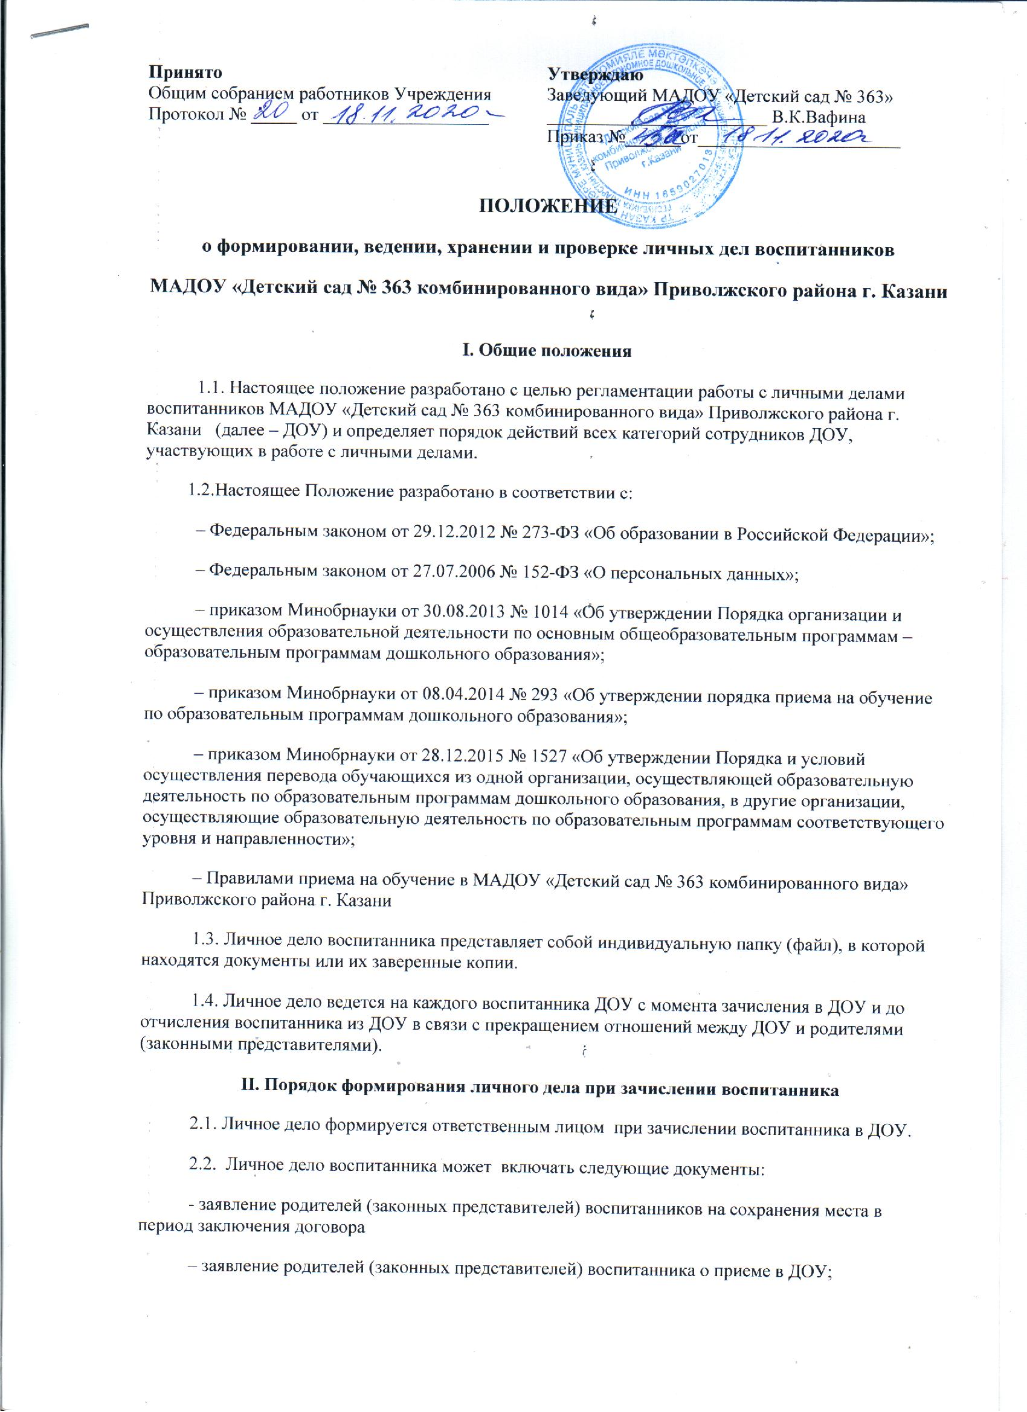
- Заявление родителя (законного представителя) на изучение татарского языка в рамках, определенных, образовательной Программой МАДОУ «Детский сад № 363»

– копия свидетельства о рождении ребенка либо иной документ, который подтверждает родство или законность представления прав воспитанника
– копия свидетельства о регистрации воспитанника по месту жительства (пребывания)
– копия документа, подтверждающего право заявителя на пребывание в Российской Федерации, – для иностранных граждан или лиц без гражданства;
– согласие родителей (законных представителей) на обучение по адаптированной образовательной программе дошкольного образования на основании заключения психолого-медико-педагогической комиссии – для детей с ограниченными возможностями здоровья (ОВЗ);
– договор об образовании по образовательным программам дошкольного образования между ДОУ и родителями (законными представителями) воспитанника;
- дополнительные соглашения
– иные документы, представленные родителями (законными представителями) воспитанника по собственной инициативе. Перечень документов, представленных родителями (законными представителями) воспитанника дополнительно, вносится ими собственноручно в заявление о приеме в ДОУ.
2.3. Родители предоставляют оригиналы документов для снятия копий. Если они на иностранном языке – то вместе с нотариально заверенным переводом.
2.4. Копии документов заверяются подписью заведующего и печатью ДОУ.
2.5 медицинское заключение храниться медицинском кабинете
III. Порядок ведения и хранения личных дел
3.1. Формирование личного дела воспитанника осуществляет ответственное лицо, назначенное приказом ДОУ .
3.2. Личное дело должно иметь номер, соответствующий номеру в книге учета личных дел воспитанников (приложение 1).
3.3. Личное дело должно содержать внутреннюю опись документов
3.4. Записи в личном деле необходимо вести четко, аккуратно, фиолетовой (синей) пастой.
3.5. Общие сведения о воспитаннике корректируются по мере изменения данных. В течение учебного года в личное дело воспитанника могут дополнительно добавляться документы (их копии):
– дополнительное соглашение к договору на обучение;
3.6. Личные дела воспитанников каждой группы формируются в одну папку. В папку вкладывается список группы в алфавитном порядке
3.7. Личные дела располагаются в папке в алфавитном порядке.
3.8. Папки с личными делами хранятся в кабинете заведующего ДОУ.
3.9. Выдача личных дел воспитателям (или ответственному лицу) для работы осуществляется заведующим ДОУ.
IV. Порядок хранения личных дел воспитанников при выбытии из ДОУ
4.1. При выбытии воспитанника из ДОУ личное дело выдается родителям (законным представителям) на руки. Выдача личного дела родителям (законным представителям) осуществляется заведующим ДОУ после издания приказа об отчислении с записью в журнале выдачи личных дел и медицинских карт.
4.2. Личные дела воспитанников, завершивших дошкольное образование, а также личные дела, не затребованные родителями (законными представителями) воспитанников оформляются в архив ДОУ.
4.3. Личное дело воспитанника хранится в архиве ДОУ один год со дня отчисления воспитанника из ДОУ, после уничтожается путем сжигания.
V. Порядок проверки личных дел
5.1. Контроль за состоянием личных дел осуществляется заведующим ДОУ.
5.2. Проверка личных дел воспитанников проходит в начале учебного года. В необходимых случаях проверка осуществляется внепланово, оперативно.
5.3. Цели и объект контроля – правильность оформления личных дел воспитанников ДОУ.
5.4. По итогам проверки составляется справка с указанием замечаний (при наличии замечаний).

Приложение 1

ЛИЧНОЕ ДЕЛО № ____________
Обучающегося МАДОУ «Детский сад № 363» Приволжского района г.Казани
(Ф. И. О. ребенка)

№  п/п | Наименование документа | Дата  включения  документа  в личное  дело | Количество  листов | Дата  изъятия  документа | Кем  изъят  документ,  и по  какой  причине
1
2

Личное дело сформировано:
 |  | (Ф. И. О., должность)
(дата) |  | (подпись)

